**LAPORAN PRAKTIKUM**

Laporan ini dibuat untuk memenuhi tugas mata kuliah

**“Praktikum Pemrograman Web 1”**

yang diampu oleh Ibu Yati Nurhayati, S.Kom., M.Kom.

**MODUL 1**

**HTML & HTML 5**



**NIM : 20230810088**

**NAMA : Muhammad Rizal Nurfirdaus**

**KELAS : TINFC-2023-04**

**TEKNIK INFORMATIKA**

**FAKULTAS ILMU KOMPUTER**

**UNIVERSITAS KUNINGAN**

**Tugas**

1. Buat desain halaman web dalam bentuk tabel untuk menampilkan:
2. Data kamar, berisi: id kamar, gambar ruangan, jenis kamar, harga, fasilitas.
3. Fasilitas, berisi: id, nama, fasilitas, harga weekend, harga weekday, kuota, jam buka, jam tutup.
4. Data pemesanan, berisi: id, tanggal pesan, pemesan, jenis kamar, check-in, check-out, fasilitas (Ya/Tidak).

<!DOCTYPE html>

<html lang="en">

<head>

<meta charset="UTF-8">

<meta name="viewport" content="width=device-width, initial-scale=1.0">

<title>Best Hotel</title>

<link rel="stylesheet" href="styles.css">

</head>

<body>

<h2>Data Kamar</h2>

<table border="1" cellspacing="0" cellpadding="10">

<tr>

<th>ID Kamar</th>

<th>Gambar Ruangan</th>

<th>Jenis Kamar</th>

<th>Harga Weekend</th>

<th>Harga Weekday</th>

<th>Fasilitas</th>

</tr>

<tr>

<td>101</td>

<td><img src="../images/kamar1.jpg" alt="Gambar Kamar" width="100"></td>

<td>Standard</td>

<td>Rp 600.000</td>

<td>Rp 500.000</td>

<td>Wi-Fi, AC, TV</td>

</tr>

<tr>

<td>102</td>

<td><img src="../images/kamar2.jpg" alt="Gambar Kamar" width="100"></td>

<td>Deluxe</td>

<td>Rp 800.000</td>

<td>Rp 700.000</td>

<td>Wi-Fi, AC, TV, Minibar</td>

</tr>

<tr>

<td>103</td>

<td><img src="../images/kamar3.jpg" alt="Gambar Kamar" width="100"></td>

<td>Suite</td>

<td>Rp 1.200.000</td>

<td>Rp 1.000.000</td>

<td>Wi-Fi, AC, TV, Minibar, Bathtub</td>

</tr>

</table>

<h2>Data Fasilitas</h2>

<table border="1" cellspacing="0" cellpadding="10">

<tr>

<th>ID Fasilitas</th>

<th>Nama</th>

<th>Fasilitas</th>

<th>Harga Weekend</th>

<th>Harga Weekday</th>

<th>Kuota</th>

<th>Jam Buka</th>

<th>Jam Tutup</th>

</tr>

<tr>

<td>F01</td>

<td>Kolam Renang</td>

<td>Air Hangat, Pemandangan</td>

<td>Rp 150.000</td>

<td>Rp 120.000</td>

<td>50</td>

<td>08:00</td>

<td>20:00</td>

</tr>

<tr>

<td>F02</td>

<td>Pusat Kebugaran</td>

<td>Peralatan Gym Lengkap</td>

<td>Rp 200.000</td>

<td>Rp 180.000</td>

<td>30</td>

<td>06:00</td>

<td>22:00</td>

</tr>

<tr>

<td>F03</td>

<td>Spa</td>

<td>Pijat, Sauna</td>

<td>Rp 300.000</td>

<td>Rp 250.000</td>

<td>20</td>

<td>10:00</td>

<td>20:00</td>

</tr>

</table>

<h2>Data Pemesanan</h2>

<table border="1" cellspacing="0" cellpadding="10">

<tr>

<th>ID Pesan</th>

<th>Tanggal Pesan</th>

<th>Pemesan</th>

<th>Jenis Kamar</th>

<th>Check-in</th>

<th>Check-out</th>

<th>Fasilitas (Ya/Tidak)</th>

</tr>

<tr>

<td>001</td>

<td>2024-10-20</td>

<td>Rizal</td>

<td>Suite</td>

<td>2024-10-21</td>

<td>2024-10-23</td>

<td>Ya</td>

</tr>

<tr>

<td>002</td>

<td>2024-10-21</td>

<td>Anjar</td>

<td>Deluxe</td>

<td>2024-10-22</td>

<td>2024-10-25</td>

<td>Tidak</td>

</tr>

<tr>

<td>003</td>

<td>2024-10-22</td>

<td>Adhim</td>

<td>Suite</td>

<td>2024-10-23</td>

<td>2024-10-27</td>

<td>Ya</td>

</tr>

<tr>

<td>004</td>

<td>2024-10-23</td>

<td>Bayu</td>

<td>Deluxe</td>

<td>2024-10-24</td>

<td>2024-10-26</td>

<td>Ya</td>

</tr>

<tr>

<td>005</td>

<td>2024-10-24</td>

<td>Jawir</td>

<td>Standard</td>

<td>2024-10-25</td>

<td>2024-10-27</td>

<td>Tidak</td>

</tr>

<tr>

<td>006</td>

<td>2024-10-25</td>

<td>Hakim</td>

<td>Suite</td>

<td>2024-10-26</td>

<td>2024-10-29</td>

<td>Ya</td>

</tr>

</table>

</body>

</html>

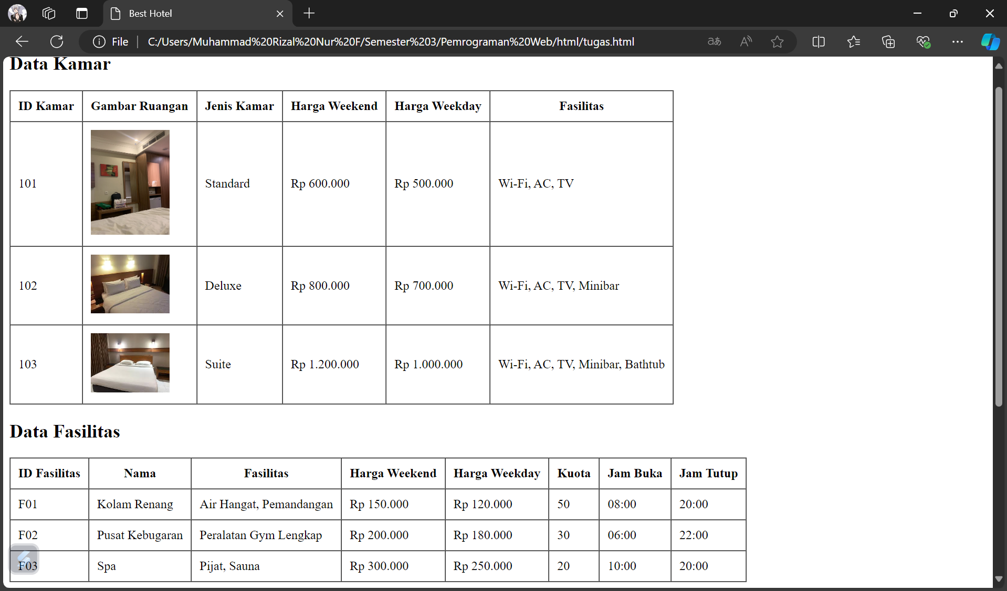

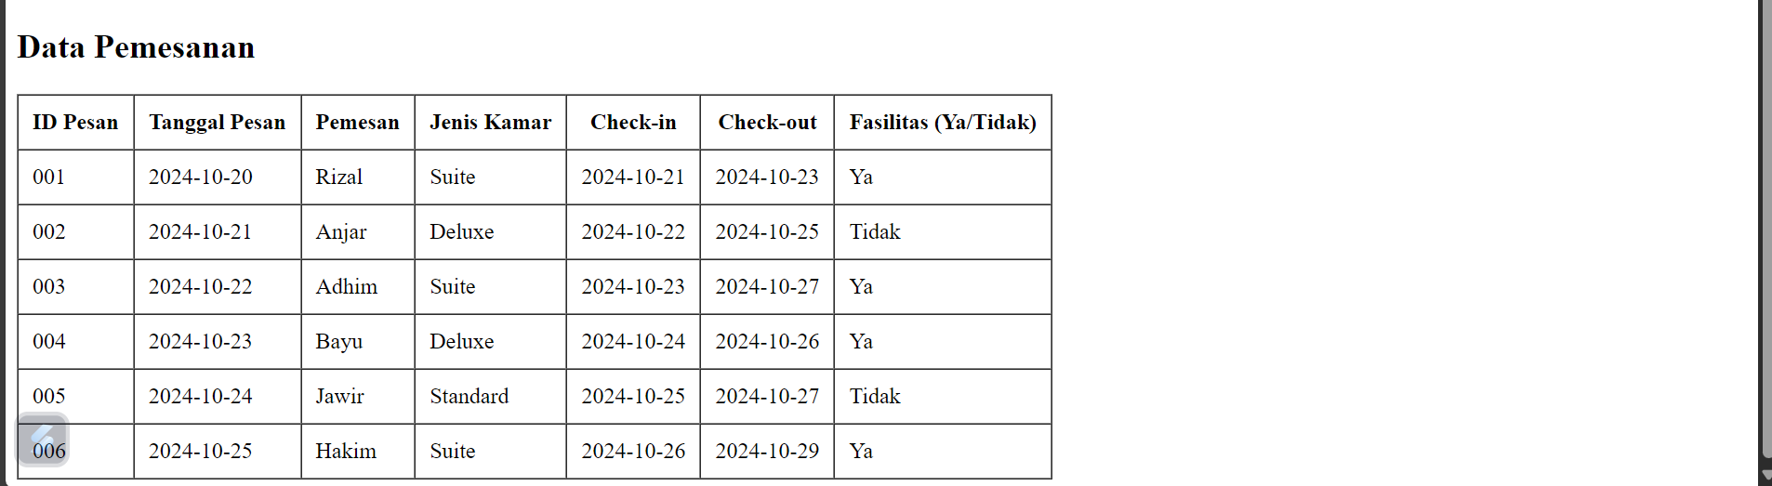

Analisis:

Berikut adalah analisis singkat mengenai kode HTML yang diatas:

Struktur Umum

* Kode ini adalah sebuah halaman HTML yang berfungsi untuk menampilkan informasi tentang kamar hotel, fasilitas yang tersedia, dan data pemesanan.
* Menggunakan elemen-elemen standar HTML seperti <html>, <head>, <body>, dan berbagai elemen tabel <table> untuk menyusun data.

Elemen Kode

1. Header (<head>):
   * Menyertakan pengaturan karakter (<meta charset="UTF-8">) dan pengaturan tampilan responsif (<meta name="viewport">).
   * Menyertakan judul halaman (<title>Best Hotel</title>) dan link ke file CSS eksternal (<link rel="stylesheet" href="styles.css">).
2. Konten Utama (<body>):
   * Data Kamar: Tabel yang menampilkan ID kamar, gambar, jenis, harga (weekend dan weekday), serta fasilitas.
   * Data Fasilitas: Tabel yang menampilkan ID fasilitas, nama, deskripsi, harga, kuota, serta jam buka dan tutup.
   * Data Pemesanan: Tabel yang menampilkan ID pemesanan, tanggal, pemesan, jenis kamar, tanggal check-in dan check-out, serta informasi fasilitas yang dipesan.

Detail Tabel

* Setiap tabel menggunakan atribut border, cellspacing, dan cellpadding untuk pengaturan tampilan.
* Data di dalam tabel disajikan dalam format baris (<tr>) dan sel (<td>).

Gambar

* Tabel data kamar menampilkan gambar ruangan menggunakan tag <img> dengan atribut src, alt, dan width.

Jadi, Secara keseluruhan kode ini efektif untuk menampilkan informasi hotel dalam format yang terorganisir, meskipun dapat ditingkatkan dengan menambahkan elemen interaktif dan styling yang lebih menarik.

1. Buat menggunakan <iframe> untuk desain halaman web sebagai berikut

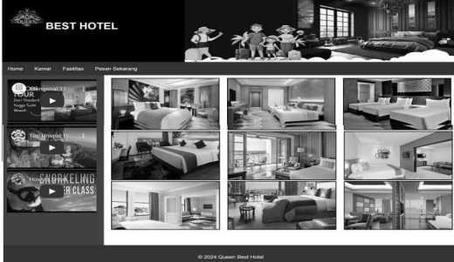

Terdidri dari :Header, Navigation/Menu, Leftbar (video), Konten (foto), dan Footer

Menggunakan menu bertingkat sebagai berikut : Home, Kamar, Fasilitas

(Petualangan Alam, Kolam Renang: [Sumber Air Panas, Kolam Renang Anak & Dewasa, Reguler, Premium], Pusat Kebugaran, Ruang Rapat), Pesan Sekarang.

<!DOCTYPE html>

<html lang="en">

<head>

    <meta charset="UTF-8">

    <meta name="viewport" content="width=device-width, initial-scale=1.0">

    <title>Best Hotel</title>

    <link rel="stylesheet" href="../css/tugas2.css">

</head>

<body>

    <header>

        <div class="header-container">

            <div class="logo">

                <img src="../images/logo.png" alt="Best Hotel Logo">

                <h1>BEST HOTEL</h1>

            </div>

            <div class="header-image">

                <img src="../images/tampilan.jpg" alt="Tampilan Best Hotel">

            </div>

        </div>

    </header>

    <nav>

        <ul>

            <li><a href="#home">Home</a></li>

            <li><a href="#kamar">Kamar</a></li>

            <li>

                <a href="#fasilitas">Fasilitas</a>

                <ul class="dropdown">

                    <li><a href="#petualangan">Petualangan Alam</a></li>

                    <li>

                        <a href="#kolamrenang">Kolam Renang</a>

                        <ul class="dropdown">

                            <li><a href="#sumberairpanas">Sumber Air Panas</a></li>

                            <li>

                                <a href="#kolamanakdewasa">Kolam Anak & Dewasa</a>

                                <ul class="dropdown">

                                    <li><a href="#reguler">Reguler</a></li>

                                    <li><a href="#premium">Premium</a></li>

                                </ul>

                            </li>

                        </ul>

                    </li>

                    <li><a href="#pusatkebugaran">Pusat Kebugaran</a></li>

                    <li><a href="#ruangrapat">Ruang Rapat</a></li>

                </ul>

            </li>

            <li><a href="#pesan">Pesan Sekarang</a></li>

        </ul>

    </nav>

    <div class="content">

        <aside class="leftbar">

            <iframe src="https://www.youtube.com/embed/1uOR0B6q_0w" title="Video 1" allowfullscreen></iframe>

            <iframe src="https://www.youtube.com/embed/V0ZmEre9PIU" title="Video 2" allowfullscreen></iframe>

            <iframe src="https://www.youtube.com/embed/7vTRXLMGCXo" title="Video 3" allowfullscreen></iframe>

        </aside>

        <section class="photos">

            <img src="../images/kamar1.jpg" alt="Kamar 1">

            <img src="../images/kamar2.jpg" alt="Kamar 2">

            <img src="../images/kamar3.jpg" alt="Kamar 3">

            <img src="../images/kamar4.jpg" alt="Kamar 4">

            <img src="../images/kamar5.jpg" alt="Kamar 5">

            <img src="../images/kamar6.jpg" alt="Kamar 6">

            <img src="../images/kamar7.jpg" alt="Kamar 7">

            <img src="../images/kamar8.jpg" alt="Kamar 8">

            <img src="../images/kamar9.jpg" alt="Kamar 9">

        </section>

    </div>

    <footer>

        <p>&copy; 2024 Queen Best Hotel</p>

    </footer>

</body>

</html>

* {

    margin: 0;

    padding: 0;

    box-sizing: border-box;

}

header {

    background-color: #333;

    color: #fff;

}

.header-container {

    display: flex;

    align-items: center;

    justify-content: space-between;

    padding: 1em;

}

.logo {

    display: flex;

    align-items: center;

    color: #fff;

}

.logo img {

    width: 50px;

    height: auto;

    margin-right: 10px;

}

.logo h1 {

    font-size: 24px;

    font-weight: bold;

}

.header-image img {

    width: 600px;

    height: auto;

    border-radius: 5px;

}

nav ul {

    display: flex;

    justify-content: center;

    list-style-type: none;

    background-color: #444;

    padding: 0.5em 0;

}

nav ul li {

    position: relative; /* Tambahkan position relative untuk membuat dropdown muncul di bawahnya */

    margin: 0 1em;

}

nav ul li a {

    color: white;

    text-decoration: none;

    padding: 0.5em 1em;

}

nav ul li a:hover {

    background-color: #555;

}

nav ul li ul.dropdown {

    display: none; /* Sembunyikan submenu secara default */

    position: absolute;

    top: 100%; /* Dropdown muncul di bawah menu utama */

    left: 0;

    background-color: #555;

    padding: 0;

    list-style: none;

    z-index: 10;

}

nav ul li:hover > ul.dropdown {

    display: block; /* Tampilkan submenu saat di-hover */

}

nav ul li ul.dropdown li {

    width: 200px; /* Atur lebar submenu */

    position: relative;

}

nav ul li ul.dropdown li ul.dropdown {

    left: 100%; /* Posisikan submenu tingkat kedua di samping kanan */

    top: 0;

    display: none;

}

nav ul li ul.dropdown li:hover > ul.dropdown {

    display: block;

}

nav ul li ul.dropdown li a {

    color: #fff;

    padding: 0.5em 1em;

    display: block;

}

nav ul li ul.dropdown li a:hover {

    background-color: #666;

}

.content {

    display: flex;

    padding: 1em;

    background-color: #222;

}

.leftbar {

    width: 20%;

    padding: 1em;

    background-color: #333;

    color: #fff;

}

.leftbar iframe {

    width: 100%;

    height: 150px;

    margin-bottom: 1em;

    border: none;

    border-radius: 5px;

}

.photos {

    width: 80%;

    padding: 1em;

    display: grid;

    grid-template-columns: repeat(3, 1fr);

    gap: 1em;

    background-color: #fff;

}

.photos img {

    width: 100%;

    aspect-ratio: 1/1;

    object-fit: cover;

    border-radius: 5px;

}

footer {

    text-align: center;

    padding: 1em 0;

    background-color: #333;

    color: white;

    font-size: 14px;

    margin-top: 1em;

}

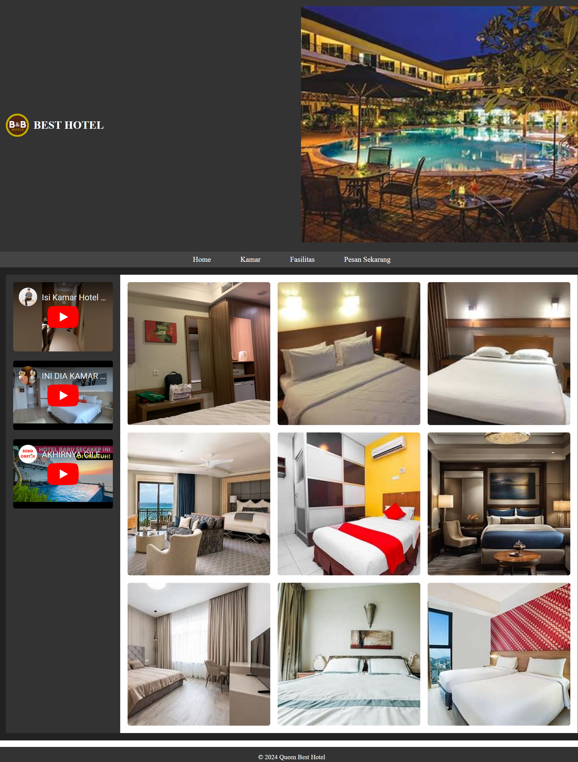

Analisis :

Untuk analisisnya ada dua kode yaitu HTML dan CSS berikut adalah analisnya:

**1. Struktur HTML**

Elemen <header>

* Header-container:
  + Menggunakan <div class="header-container"> sebagai wadah utama untuk logo dan gambar header.
  + Header menampilkan branding utama dari situs, dengan logo hotel dan nama "BEST HOTEL".
* Logo:
  + <div class="logo"> menampung gambar logo (<img src="../images/logo.png" alt="Best Hotel Logo">) dan judul hotel (<h1>BEST HOTEL</h1>).
  + Logo diikuti dengan teks yang menandakan nama hotel, membantu pengguna mengenali brand situs.
* Header Image:
  + Gambar header (<div class="header-image">) berfungsi sebagai elemen visual utama yang memperindah tampilan atas halaman dan memperkenalkan pengguna pada suasana hotel.

Elemen <nav>

* Navigasi Utama:
  + Bagian navigasi menggunakan elemen <nav> dengan daftar menu utama dalam <ul>, berisi item-item "Home", "Kamar", "Fasilitas", dan "Pesan Sekarang".
  + Pada contoh dropdown bertingkat yang Anda tambahkan, terdapat <ul class="dropdown"> yang menampung menu-menu bertingkat.
  + Submenu Dropdown:
    - Dibuat untuk beberapa kategori dalam menu "Fasilitas" dan bercabang hingga ke tiga tingkat submenu.

Elemen <div class="content">

* Aside - Leftbar:
  + Bagian <aside class="leftbar"> menampilkan video YouTube yang di-embed menggunakan <iframe>.
  + Setiap video diberi atribut allowfullscreen untuk mendukung tampilan layar penuh, dan memiliki judul.
  + Ini memberikan informasi tambahan atau promosi visual yang menarik bagi pengguna.
* Section - Photos:
  + Bagian <section class="photos"> menampilkan galeri gambar dari beberapa kamar hotel.
  + Masing-masing gambar memiliki atribut alt deskriptif ("Kamar 1", "Kamar 2", dst.), yang membantu aksesibilitas dan SEO.
  + Galeri ini menunjukkan berbagai pilihan kamar hotel, memberikan gambaran kepada calon pelanggan.

Elemen <footer>

* Footer dengan Copyright:
  + <footer> berisi hak cipta (&copy; 2024 Queen Best Hotel), yang memberi tanda resmi tentang kepemilikan konten di situs ini.
  + Footer ini simpel namun informatif, memberikan tahun dan nama hotel untuk menekankan kepemilikan.

**2. Struktur CSS**

Gaya Umum

* Global Reset:
  + Selektor * { margin: 0; padding: 0; box-sizing: border-box; } digunakan untuk menghapus margin dan padding default, memastikan bahwa semua elemen dimulai dari pengaturan nol, yang memudahkan pengaturan layout.

Gaya untuk Elemen Header

* Header Style:
  + background-color: #333; memberikan latar belakang gelap pada header untuk kontras yang baik dengan teks putih.
  + color: #fff; memastikan teks terlihat jelas di atas latar belakang gelap.
* Logo:
  + Gambar logo diberi ukuran tetap (50px lebar), diikuti oleh teks judul hotel yang memiliki ukuran font lebih besar (font-size: 24px;) dan font-weight tebal (font-weight: bold;) untuk menarik perhatian.
* Header Image:
  + Gambar header berukuran besar (600px lebar) dan memiliki border-radius: 5px; untuk memberikan sudut membulat, membuat tampilan lebih modern.

Gaya untuk Elemen Navigasi (<nav>)

* Tampilan Menu Utama:
  + Menu utama ditampilkan secara horizontal menggunakan display: flex; pada nav ul.
  + Latar belakang gelap (#444) dengan efek hover (#555) pada <a> meningkatkan pengalaman visual saat pengguna mengarahkan kursor pada item menu.
* Dropdown Menu:
  + Submenu disembunyikan dengan display: none secara default dan hanya muncul saat elemen induk di-hover.
  + Menggunakan position: absolute untuk menempatkan dropdown langsung di bawah menu utama dan submenu berlapis di sebelah kanan.
  + Efek hover disediakan untuk setiap tingkat dropdown, memastikan navigasi berjenjang yang rapi.

Gaya untuk Elemen Konten (.content)

* Leftbar (Sidebar):
  + Sidebar berada di sebelah kiri dengan lebar 20% (width: 20%;) dan memiliki latar belakang gelap (#333).
  + Gaya iframe diatur agar setiap video terlihat seragam dengan lebar 100% dari kontainer dan tinggi 150px, plus sudut membulat (5px).
* Photo Gallery:
  + Galeri menggunakan CSS Grid dengan tiga kolom (grid-template-columns: repeat(3, 1fr);) yang memberikan tata letak yang rapi dan responsif.
  + Setiap gambar diberi gaya object-fit: cover; untuk menjaga proporsi gambar, serta sudut membulat (border-radius: 5px;) untuk estetika yang konsisten.

Gaya untuk Footer

* Footer Style:
  + Latar belakang footer (#333) sesuai dengan warna header, memberikan konsistensi warna di seluruh halaman.
  + Teks berwarna putih dan ukuran font kecil (14px) menjaga tampilan footer sederhana namun tetap informatif.

Analisis Keunggulan dan Kelemahan

Keunggulan

1. Desain Konsisten dan Menarik:
   * Pemilihan warna gelap dengan teks putih memberikan kontras yang baik dan modern. Ini juga menciptakan nuansa profesional yang cocok untuk situs hotel.
2. Navigasi Dropdown Bertingkat:
   * Struktur dropdown bertingkat memungkinkan organisasi konten yang kompleks, sehingga pengguna dapat menemukan informasi spesifik dengan mudah.
3. Responsive dan Modern:
   * Galeri foto menggunakan CSS Grid, yang responsif dan memberikan tampilan yang rapi.
   * Penerapan border-radius pada elemen gambar dan video membuat tampilan lebih modern dan profesional.